FUNGSI PENGAWASAN DPRD KOTA PARIAMAN DALAM MENGIMPLEMENTASI PERATURAN DAERAH KOTA PARIAMAN NOMOR 4 TAHUN 2021 TENTANG PERUBAHAN ANGGARAN PENDAPATAN DAN BELANJA DAERAH TAHUN 2021

SKRIPSI

Diajukan Untuk Memenuhi Syarat Mencapai
Gelar Sarjana Hukum

Oleh :

MUTHIA SALSABILA
1910012111187

BAGIAN HUKUM TATA NEGARA

FAKULTAS HUKUM
UNIVERSITAS BUNG HATTA
PADANG
2023

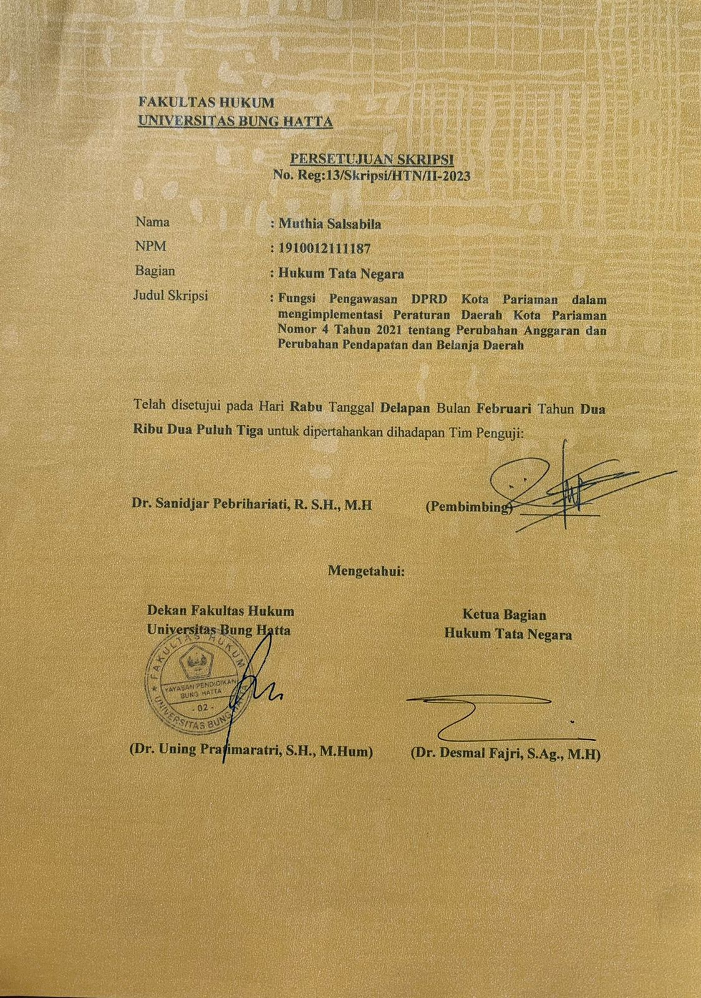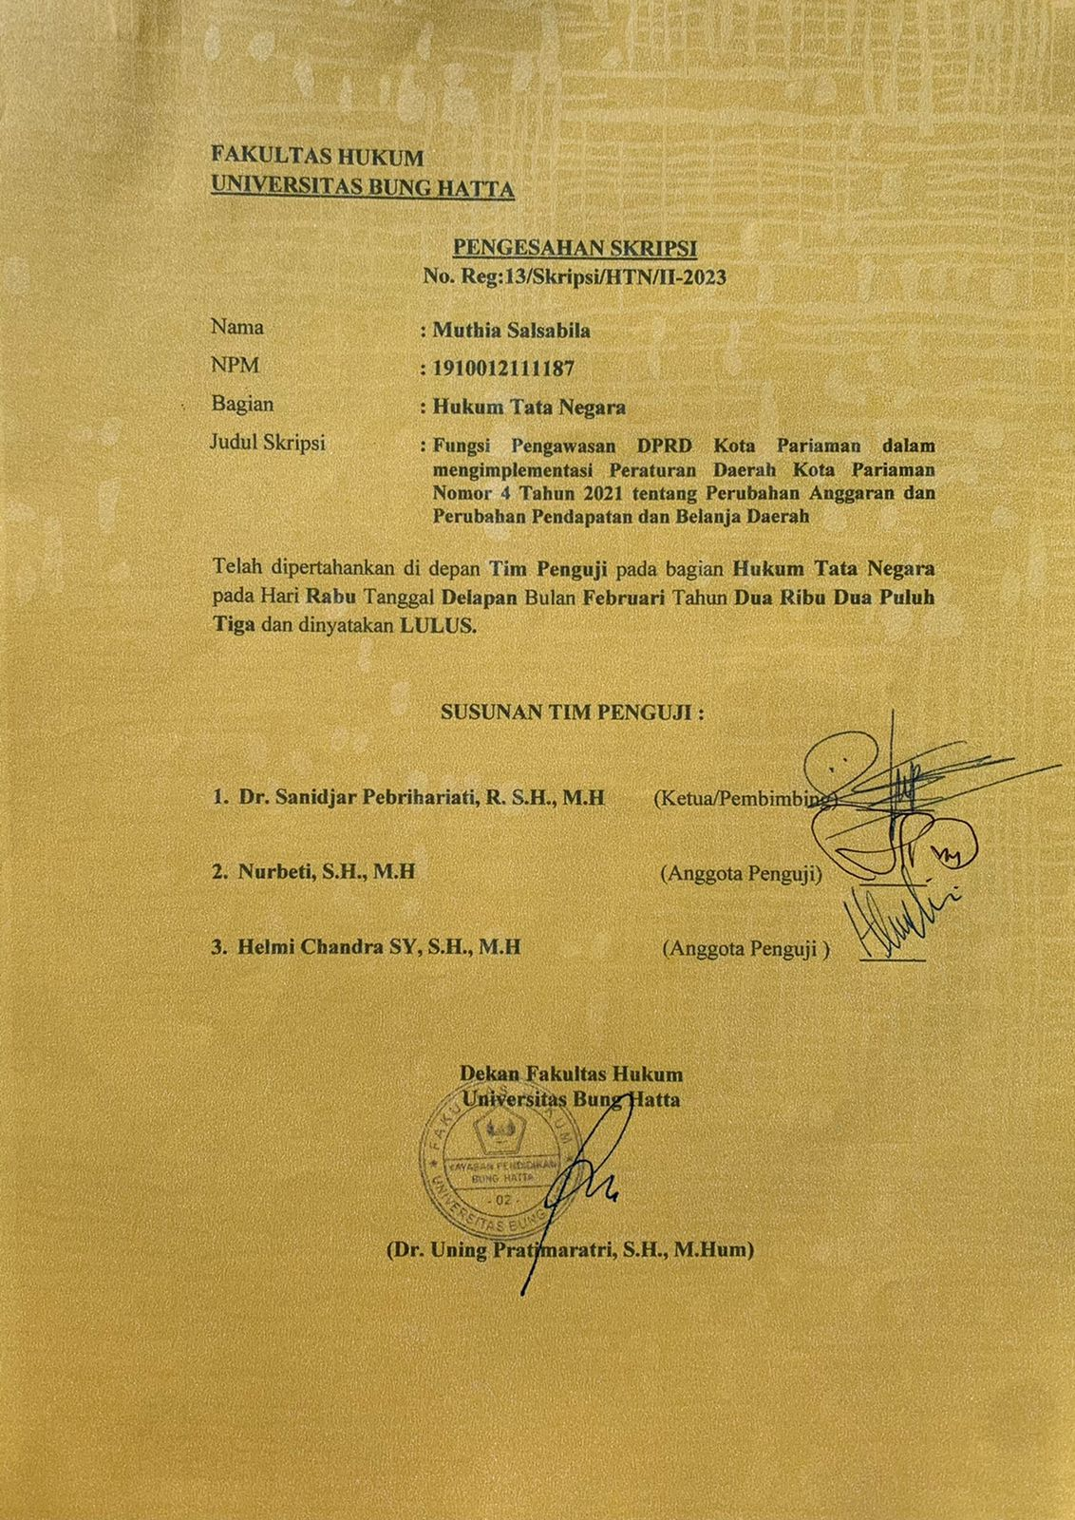FUNGSI PENGAWASAN DPRD KOTA PARIAMAN DALAM MENGIMPLEMENTASI PERATURAN DAERAH NOMOR KOTA PARIAMAN 4 TAHUN 2021 TENTANG PERUBAHAN ANGGARAN PENDAPATAN DAN BELANJA DAERAH TAHUN 2021

Muthia Salsabila¹, Sanidjar Pebrihariati, R²
¹Program Studi Ilmu Hukum, Fakultas Hukum Universitas Bung Hatta
Email: muthiaslsbl10@gmail.com

ABSTRAK

Dalam pelaksanaan anggaran, pengawasan pada umumnya bertujuan untuk megakkan disiplin anggaran, yaitu ketaatan terhadap pedoman dan kriteria yang telah ditetapkan. Tujuan penyusunan APBD Perubahan adalah agar pengelolaan keuangan daerah dan anggaran pendapatan, belanja, dan pendanaan daerah dapat berjalan dengan baik sesuai dengan peraturan perundang-undangan. Rumusan Masalah:1)Bagaimanakah Fungsi Pengawasan DPRD Kota Pariaman dalam mengimplementasi Peraturan Daerah Kota Pariaman Nomor 4 Tahun 2021? 2)Apa sajakah kendala-kendala yang dihadapi anggota DPRD Kota Pariaman dalam melaksanakan Fungsi Pengawasan Peraturan Daerah Kota Pariaman Nomor 4 Tahun 2021?3)Bagaimanakah Upaya-upaya yang dilakukan anggota DPRD Kota Pariaman dalam mengimplementasi Peraturan Daerah Kota Pariaman Nomor 4 Tahun 2021, berkaitan fungsi pengawasan? Jenis penelitian yang dipakai yuridis sosiologis. Teknik pengumpulan data diperoleh melalui studi dokumen, wawancara dan analisis data. Hasil penelitian: 1)Fungsi Pengawasan DPRD Kota Pariaman menjamin agar pemerintah daerah menjalankan programnya sesuai dengan rencana dan ketentuan perundangan yang berlaku untuk menghindari terjadinya kesalahan yang disengaja maupun tidak disengaja. 2)Kendala-kendala yang dihadapi Fungsi Pengawasan DPRD tidak menemukan dikendala internal, kendala yang tada yakni kendala eksternal.3)Upaya yang dilakukan DPRD Kota Pariaman dalam mengimplementasi Perda Nomor 4 Tahun 2021 adalah menggunakan hak interpelasi, jika Pemerintah Daerah tidak mau kooperatif dalam memberikan data.

Kata Kunci: Fungsi Pengawasan, DPRD , Perubahan APBD

DAFTAR ISI

ABSTRAK i
KATA PENGANTAR ii
DAFTAR ISI v
BAB I PENDAHULUAN 1
- Latar Belakang 1
- Rumusan Masalah 14
- Tujuan Penelitian 14
- Metode Penelitian 15
BAB II TINJAUAN PUSTAKA
- Tinjauan Umum Tentang Dewan Perwakilan Rakyat Daerah(DPRD)
- Pengertian Dewan Perwakilan Rakyat Daerah (DPRD) 18
- Tugas dan Fungsi Dewan Perwakilan Rakyat Daerah (DPRD) 19
- Tinjauan tentang Fungsi Pengawasan
- Pengertian Fungsi Pengawasan 24
- Tujuan Fungsi Pengawasan 24
- Tinjauan tentang Peraturan Daearah
- Pengertian Peraturan Daerah 26
- Tujuan Peraturan Daerah 26
- Tinjauan Umum tentang Perubahan Anggaran Pendapatan
dan Belanja Daerah
1. Pengertian Perubahan Anggaran dan Belanja Daerah 27
2. Proses Perubahan Anggaran Pendapatan dan Belanja Daerah 28
3. Pengertian Anggaran Pendapatan dan Belanja Daerah 28
4. Tujuan Anggaran dan Pendapatan Belanja Daerah 29

BAB III HASIL DAN PEMBAHASAN
- Fungsi Pengawasan DPRD Kota Pariaman
dalam mengimplementasi Peraturan Daerah Kota Pariaman
Nomor 4 Tahun 30
- Kendala-kendala yang dihadapi fungsi pengawasan DPRD
Kota Pariaman dalam mengimplementasi Peraturan Daerah
Kota Pariaman Nomor 4 Tahun 2021 44
- Upaya-upaya yang dilakukan Fungsi Pengawasan DPRD Kota
Pariaman dalam mengimplementasi Peraturan Daerah
Kota Pariaman Nomor 4 Tahun 2021 45
BAB IV PENUTUP
- Simpulan 48
- Saran 51
DAFTAR PUSTAKA

BAB I

PENDAHULUAN

Latar Belakang

Berdasarkan Pasal 18 Angka 1 Undang-Undang Dasar Negara Republik Indonesia Tahun 1945, bahwa Negara Kesatuan Republik Indonesia dibagi atas daerah-daerah Provinsi dan daerah Provinsi itu dibagi atas Kabupaten dan Kota, yang tiap-tiap Provinsi, Kabupaten dan Kota itu mempunyai pemerintahan daerah, yang diatur dalam undang-undang. Kemudian dalam Pasal 18 Angka (2) menegaskan bahwa, pemerintah Provinsi, Kabupaten dan Kota mengatur dan mengurus sendiri urusan pemerintahan menurut asas otonomi daerah dan tugas pembantuan.
Dalam Pasal 1 Angka (4) Undang-Undang Nomor 23 Tahun 2014 tentang Pemerintahan Daerah, menyebutkan bahwa; pengertian Dewan Perwakilan Rakyat Daerah yang selanjutnya disebut DPRD adalah lembaga perwakilan rakyat daerah sebagai unsur penyelenggara pemerintah daerah. Miriam Budiarjo menyebutkan DPRD adalah lembaga legislatif atau membuat peraturan, peraturan perundang-undangan yang dibuatnya mencerminkan kebijakan-kebijakan itu. DPRD dapat dikatakan merupakan badan yang membuat keputusan yang menyangkut kepentingan umum.
DPRD adalah lembaga Dewan Perwakilan Rakyat Daerah yang berkedudukan sebagai unsur penyelenggaran Pemerintah Daerah. Berdasarkan pengertian DPRD yang berkedudukan sebagai unsur penyelenggara pemerintah daerah, DPRD pengemban peran integratif dalam masyarakatnya. Peran perwakilan rakyat yang diemban oleh DPRD bisa dimaknai sebagai peran keperantaraan, dimana DPRD tidak hanya menjembatani antara pemerintah eksekutif dengan masyarakat namun juga bisa menjembatani ketegangan berbagai segmen dalam masyarakat yang saling memperjuangkan kepentingannya.
Dengan adanya Undang-Undang Nomor 23 Tahun 2014 tentang Pemerintahan Daerah pada tanggal 30 September 2014 dan diundangkan pada tanggal 2 Oktober 2014, maka Undang-Undang 32 Tahun 2004 dicabut dan dinyatakan tidak berlaku lagi dan aturan pelaksana dari Undang-Undang 23 Tahun 2014 harus segera ditetapkan, maka daerah harus segera melakukan penyesuain atas perubahan-perubahan yang telah ditetapkan pada Undang-Undang Nomor 23 Tahun 2014 antara lain perubahan-perubahan mengenai Tupoksi, Kelembagaan maupun perubahan mengenai Kelembagaan.
Kewenangan dan Kelembagaan diantara Satuan Kerja Perangkat Daerah maupun kewenangan antara Pemerintah Provinsi dan Pemerintah Kabupaten/Kota sebagaimana dimaksud didalam Undang-Undang Nomor 23 Tahun 2014 tersebut. Perubahan-perubahan tersebut diantaranya adalah pembagian urusan antara Pemerintah Pusat, Pemerintah Provinsi dan Pemerintah Kabupaten/Kota tentang Penyelenggaraan Urusan Pemerintah bidang kehutanan, kelautan dan sumberdaya mineral, sedangkan urusan pendidikan pengelolaan pendidikan menengah dan khususnya menjadi kewenangan Pemerintah Provinsi.
Fungsi pengawasan yang dilakukan DPRD adalah dengan melakukan penilaian terhadap pelaksanaan Peraturan Daerah (perda) yang dijalan oleh eksekutif. Fungsi pengawasan di operasionalisasikan secara berbeda dengan lembaga politik juga melakukan pengawasan yang bersifat politis. Tugas dan wewenang pengawasan yang dilakukan oleh DPRD berada dalam dimensi politik. Hal ini berarti tugas pengawasan yang dilakukan DPRD lebih menekan pada segi hubungan antara penggunaan kekuasan oleh eksekutif dengan kehidupan rakyat di daerah.
Misalnya apakah rakyat benar-benar telah memperoleh pelayanan dan perlindungan sebagaimana mestinya, apakah peraturan daerah yang diberlakukan pemerintah telah sesuai dengan kehendak rakyat, dan sebagainya. Jika ternyata hasil dari pengawasan diperoleh indikasi adanya kecenderungan yang negatif atau merugikan kepentingan rakyat dan negara, DPRD berwenang menanyakan dan menyatakan keberatannya kepada Pemerintah Daerah. DPRD boleh meminta Kepala Daerah untuk menunda atau mencabut kebijakannya jika benar-benar merugikan rakyat banyak. Bahkan jika berkategori pelanggaran terhadap hukum, DPRD sewaktu-waktu dapat menindak lanjuti dengan meminta pertanggungjawaban Kepala Daerah. Sedangkan pengawasan yang dilakukan perangkat pengawasan fungsional hanya dalam dimensi administrasi.
Berdasarkan ketentuan dalam Pasal 96 Undang-Undang Nomor 23 Tahun 2014 DPRD sebagai salah satu unsur penyelenggara pemerintahan daerah memiliki peranan yang penting. Selanjutnya berdasarkan ketentuan Pasal 149 Undang-Undang Nomor 23 Tahun 2014 tentang Pemerintahan Daerah disebutkan bahwa DPRD mempunyai fungsi sebagai berikut:
- Fungsi legislasi
Fungsi ini dapat diartikan bahwa antara DPRD dan pemerintah daerah bekerja sama dalam penyusunan Peraturan Daerah. Dalam Pasal 151 Undang-Undang Nomor 23 Tahun 2014 disebutkan bahwa Dalam menetapkan program pembentukan Perda kabupaten/kota, DPRD melakukan koordinasi dengan kepala daerah.
- Fungsi anggaran yaitu
Berdasarkan fungsi ini, penyusunan anggaran/APBD harus melibatkan pemerintah daerah dan DPRD. Dalam Pasal 152 Undang-Undang Nomor 23 Tahun 2014 disebutkan bahwa membahas KUA dan PPAS yang disusun oleh bupati/wali kota berdasarkan RKPD, membahas rancangan Perda Kabupaten/Kota tentang APBD kabupaten/kota, membahas rancangan Perda Kabupaten/Kota tentang perubahan APBD kabupaten/kota, dan membahas rancangan Perda Kabupaten/Kota tentang pertanggungjawaban pelaksanaan APBD kabupaten/kota.
- Fungsi pengawasan
Dalam fungsi pengawasan ini, DPRD bertugas mengawasi jalannya pemerintahan daerah, dalam hal ini berkaitan dengan pelaksanaan produk hukum daerah. Dalam Pasal 153 Undang-Undang Nomor 23 Tahun 2014 disebutkan bahwa diwujudkan dalam bentuk pengawasan terhadap pelaksanaan Perda Kabupaten/Kota dan peraturan bupati/wali kota, pelaksanaan ketentuan peraturan Perundang-Undangan lain yang terkait dengan penyelenggaraan Pemerintahan Daerah kabupaten/kota dan pelaksanaan tindak lanjut hasil pemeriksaan laporan keuangan oleh Badan Pemeriksa Keuangan. Dalam melaksanakan pengawasan terhadap pelaksanaan tindak lanjut hasil pemeriksaan laporan keuangan oleh Badan Pemeriksa Keuangan DPRD kabupaten/kota berhak mendapatkan laporan hasil pemeriksaan keuangan yang dilakukan oleh Badan Pemeriksa Keuangan. Dari ketiga fungsi DPRD yakni fungsi legislasi, fungsi anggaran dan fungsi pengawasan, fungsi legislasi atau pembentukan peraturan daerah merupakan fungsi utama karena kedua fungsi lainnya memiliki kaitan yang erat dengan fungsi legislasi. Pelaksanaan fungsi anggaran misalnya, pada dasarnya merupakan pelaksanaan fungsi legislasi, karena bentuk APBD disusun dan diformat perda yang diawali dengan mengajukan RUU tentang APBD.
DPRD memiliki kewenangan untuk ikut serta terhadap setiap kebijakan kebijakan yang akan dikeluarkan oleh pemerintah, karena setiap kebijakan yang dikeluarkan oleh pemerintah nantinya akan berpengaruh terhadap kehidupan orang banyak. Tujuan utama pembuatan suatu kebijakan publik oleh pemerintah adalah untuk mensejahterakan, memenuhi dan menjaga kebutuhan masyrakat. Namun, pada kenyataannya, kebijakan publik yang seharusnya merupakan alat untuk melayani masyarakat malah lebih berpihak pada kekuasaan (negara).
Fenomena yang sering terjadi adalah masih banyak kebijakan pemerintah yang tetap di paksakan pemberlakuannya, meskipun saat ini telah terdapat ruang perubahan dalam kebijakan publik. Dalam melaksanakan suatu kebijakan yang telah dibuat oleh pemerintah kota dalam rangka mengembangkan dan memajukan kota, tidak jarang mendapat perlawanan dari sekelompok masyarakat tertentu, karena mereka merasa dirugikan atas kebijakan yang telah dikeluarkan.
Peraturan Daerah merupakan hasil kerja bersama antara Gubernur/Bupati/Walikota dengan DPRD, karena itu tata cara membentuk Perda harus ditinjau dari beberapa Unsur pemerintahan tersebut, yaitu Unsur DPRD adalah Peraturan Daerah merupakan sutu bentuk produk legislatif tingkat daerah, karena itu tidak dapat terlepas dari DPRD. Keikutsertaan DPRD membentuk Perda bertalian dengan wewenang DPRD dibidang legislatif atau yang secara tidak langsung dapat dipergunakan sebagai penunjang fungsi legislatif, yaitu hak penyidikan., hak inisiatif, hak amandemen, persetujuan atas Rancangan Peraturan Daerah (Ranperda). Unsur Partisipasi adalah partisipasi dimaksudkan sebagai keikutsertaan pihak-pihak luar DPRD dan Pemerintah Daerah dalam menyusun dan membentuk Ranperda atau Peraturan Daerah.
Menurut Pasal 16 Angka (1) Undang-Undang Nomor 14 Tahun 2015 tentang Anggaran Pendapatan dan Belanja Daerah menyatakan bahwa Anggaran Pendapatan dan Belanja Daerah merupakan wujud pengelolaaan keuangan daerah yang ditetapkan setiap tahun dengan Peraturan Daerah. Anggaran Pendapatan Dan Belanja Daerah (APBD) adalah rencana keuangan tahunan pemerintah daerah yang dibahas dan disetujui bersama oleh pemerintah daerah dan DPRD dan ditetapkan dengan peraturan daerah. Proses penyusunan anggaran baik itu APBD atau APBN seringkali menjadi isu penting yang menjadi sorotan masyarakat, bahkan APBD atau APBN tersebut menjadi alat politik yang digunakan oleh pemerintah sendiri maupun pihak oposisi.
Dalam Pasal 1 Angka 6 menyatakan bahwa “APBD merupakan dasar pengelolaan keuangan daerah dalam masa 1 (satu) tahun anggaran terhitung 1 Januari sampai 31 Desember.” Sedangkan dalam Pasal 1 Ayat 9 Peraturan Mentri Dalam Negeri Nomor 21 Tahun 2011, menyatakan bahwa; Anggaran Pendapatan dan Belanja Daerah atau yang disebut APBD adalah rencana keuangan tahunan Pemerintahan Daerah yang dibahas dan disetujui bersama oleh Pemerintah Daerah dan Dewan Perwakilan Rakyat Daerah, dan ditetapkan dengan Peraturan Daerah.
APBD setiap tahunnya disusun oleh pemerintah daerah dan untuk mendukung penyusunan APBD Pemerintah pusat menerbitkan peraturan yang menjadi landasan dalam menyusun APBD. Salah satunya aturan yang diterbitkan tersebut adalah Peraturan Menteri dalam Negeri Nomor 13 Tahun 2006 lalu ada perubahan yang kedua atas Peraturan Menteri Dalam Negeri Nomor 59 Tahun 2007 tentang pedoman pengelolaan keuangan daerah Berdasarkan aturan tersebut telah diuraikan jadwal dalam penyusunan APBD yang berlaku bagi seluruh pemerintah daerah di Indonesia.
Adanya aturan tersebut memicu adanya keterlambatan dalam penyusunan APBD. Keterlambatan dalam penyusunan APBD in telah terjadi dalam kurun waktu yang lama, bahkan di masa reformasi banyak pemerintah daerah yang masih terlambat dalam penyusunan APBD. APBD yang mengalami keterlambatan dalam penyusunan tersebut merupakan APBD yang terlambat ditetapkan atau disahkan oleh pemerintah daerah bersama DPRD sebelum atau saat 31 Desember.
Penyusunan anggaran pendapatan adalah suatu rencana yang disusun secara sistematis yang seluruh kegiatan pemerintah atau instansi yang dinyatakan dalam unit moneter (nilai uang) untuk jangka waktu (periode) tertentu yang akan datang.Anggaran pendapatan pada dasarnya merupakan bagian yang tidak terpisahkan dalam penyusunan APBD. Dimana dalam Penyusunan Anggaran Pendapatan mempunyai arti penting bagi pemerintah daerah dalam membantu kelancaran roda pembangunan dan memberikan isi dan arti kepada tanggung jawab pemerintah daerah khususnya sehingga tercipta perencanaan dan pelaksanaan yang efektif.
Untuk menghasilkan penyelenggaraan anggaran daerah yang efektif dan efisien, tahap persiapan atau perencanaan anggaran merupakan salah satu faktor yang harus diperhatikan. Namun demikian, tahap persiapan atau penyusunan anggaran harus di akui memang hanyalah salah satu tahap penting dalam keseluruhan siklus / proses anggaran daerah tersebut.
Belanja daerah merupakan beban pengeluaran daerah yang dialokasikan secara adil dan merata agar relatif dapat dinikmati oleh seluruh kelompok masyarakat tanpa diskriminasi, khususnya dalam pemberian pelayanan umum. Belanja daerah secara garis besar dikelompokan menjadi dua, yaitu :
- Belanja Tidak Langsung
Belanja tidak langsung adalah belanja yang dianggarkan tidak terkait secara langsung dengan pelaksanaan program dan kegiatan.
- Belanja Langsung
Belanja langsung adalah belanja yang dianggarkan terkait secara langsung dengan pelaksanaan program dan kegiatan.

Dalam ketentuan Pasal 1 Angka 22 Undang-Undang Nomor 41 Tahun 2008 tentang APBD yang menyatakan bahwa : “Dana perimbangan adalah dana yang bersumber dari pendaptan APBN dan dialokasikan kepada daerah untuk mendanai kebutuhan daerah dalam rangka pelaksanaan desentralisasi , yang terdiri dari dana bagi hasil , dana alokasi umum, dan dana alokasi khusus”. Kebijakan Anggaran merupakan salah satu paket tindakan pemerintahan dibidang pengeluaran dan penerimaan keuangan Negara. Kebijakan ini bertujuan untuk memperbaiki keadaan ekonomi, mengusahakan kesempatan kerja (mengurangi pengangguran), dan menjaga kestabilan. Dalam melaksanakan peranannya pemerintah melakukan dengan berbagai cara yaitu Penentuan Kebijaksanaan. Pemberian Pengarahan, Perizinan, Pengawasan.
Realisasi Anggaran merupakan salah satu komponen laporan keuangan pemerintah yang menyajikan informasi tentang realisasi dan anggaran entitas pelaporan secara tersanding untuk suatu periode tertentu. Tujuan pelaporan realisasi anggaran adalah memberikan informasi tentang realisasi dan anggaran entitas pelaporan secara tersanding. Penyandingan antara anggaran dan realisasinya menunjukkan tingkat ketercapaian target-target yang telah disepakati antara legislatif dan eksekutif sesuai dengan peraturan perundang-undangan.
Anggaran yang di sediakan oleh pemerintah agar mendapat kepastian hukum penggunaannya diperlukan adanya penyusunan anggaran di tingkat eksekutif, kemudian di ajukan pembahasan ke anggota DPRD sebagai lembaga Perwakilan Rakyat. Sebagaimana telah kita ketahui bersama bahwa kegiatan nembangunan memerlukan biaya yang cukup. Kegiatan pembangunan itu memerlukan dana dalam jumlah yang besar, oleh sebab itu agar dana yang dibutuhkan untuk membiayai pembangunan tepat sasaran, tetap anggaran diperlukan adanya penyusunan anggaran.
Adapun pelaksanaan fungsi DPRD dalam pembahasan anggaran dan penyusunan Peraturan Daerah tentang Anggaran Pendapatan dan Belanja Daerah, dalam prakteknya berbeda antara satu DPRD dengan DPRD lainnya, walaupun secara garis besarnya yang digariskan ditetapkan dalam Undang-Undang Nomor 17 Tahun 2004 dan Pedoman Menteri Dalam Negeri. Perbedaan ini timbul dari tradisi DPRD setiap daerah yang sebelumnya kurang jelas diatur, mekanisme Pembahasan Rancangan Peraturan Daerah tentang Anggaran Pendapatan dan Belanja Daerah dalam sidang-sidang di DPRD berbeda-beda tiap daerah, tahap-tahap maupun forum-forum yang dilalui untuk mewujudkan suatu Peraturan Daerah atau Anggaran Pendapatan dan Belanja Daerah tidak sama.
Perubahan Anggaran Pendapatan dan Belanja Daerah (APBD) merupakan perwujudan dari Perubahan Rencana Kerja Pemerintah Daerah (RKPD). Proses penyusunan Perubahan Anggaran Pendapatan dan Belanja Daerah (APBD) diawali dengan Kebijakan Umum Perubahan Anggaran Pendapatan dan Belanja Daerah (KUPA) dan Perubahan Prioritas Pelafon Anggaran Sementara (PPAS) yang disepakati dan disetujui bersama antara Pemerintah Daerah bersama - sama DPRD.
Dalam pengelolaan keuangan daerah, anggaran pendapatan dan belanja daerah merupakan dasar pengelolaan keuangan Daerah dalam masa 1 (satu) tahun anggaran sesuai dengan undang-undang mengenai keuangan negara. Perubahan APBD menggambarkan kebutuhan fiskal daerah dalam menyelenggarakan Urusan Pemerintahan yang menjadi kewenangan Daerah, baik Urusan Wajib yang terkait Pelayanan Dasar dan tidak terkait Pelayanan Dasar maupun Urusan Pilihan, sebagaimana dimaksud dalam Pasal 11 ayat (1) Undang-Undang Nomor 23 Tahun 2014 tentang Pemerintahan Daerah.
Penyusunan Perubahan APBD ini dimaksudkan supaya adanya penyesuaian Pendapatan, Belanja dan Pembiayaan Daerah dalam tahun berjalan.
Adapun tujuan Penyusunan Perubahan APBD guna terjadinya tertib administrasi dalam tata kelola keuangan daerah serta teranggarkannya Pendapatan, Belanja dan Pembiayaan Daerah secara tepat dan sesuai dengan aturan perundang-undangan.

Dewan Perwakilan Rakyat Daerah Kota Pariaman adalah lembaga legislatif unikameral yang berkedudukan di Kota Pariaman, Provinsi Sumatera Barat. DPRD Kota Pariaman memiliki 20 orang anggota yang tersebar di 9 partai politik. DPRD Kota Pariaman merupakan lembaga perwakilan rakyat yang dipilih langsung oleh rakyat Kota Pariaman pada pemilihan umum legislatif setiap lima tahun sekali.
Berikut merupakan daftar nama anggota DPRD Kota Pariaman, yaitu :
Tabel 1.1
Data Anggota DPRD Kota Pariaman
N0 | Nama | Jabatan
1 | Fitri Nora, A.Md. | Ketua DPRD Kota Pariaman
2 | Efrizal, S.Sos | Wakil Ketua I DPRD Kota Pariaman
3 | Mulyadi | Wakil Ketua II DPRD Kota Pariaman
4 | H. Iskandar, A.Md, Kep | Anggota DPRD Kota Pariaman
5 | Riko Saputra Zein, SH | Anggota DPRD Kota Pariaman
6 | Ikhwan Idham, SE | Anggota DPRD Kota Pariaman
7 | Romi Novialdi, SE | Anggota DPRD Kota Pariaman
8 | Syafruddin | Anggota DPRD Kota Pariaman
9 | Ibnu Hajar,SH | Anggota DPRD Kota Pariaman
10 | Harpen Agus Bulyandi | Anggota DPRD Kota Pariaman
11 | Muhammad Yasin, S.TP | Anggota DPRD Kota Pariaman
12 | Fadhly, ST | Anggota DPRD Kota Pariaman
13 | M Taufik, SH | Anggota DPRD Kota Pariaman
14 | Life Iswar, SH | Anggota DPRD Kota Pariaman
15 | Aris Munandar | Anggota DPRD Kota Pariaman
16 | Ali Bakri | Anggota DPRD Kota Pariaman
17 | Hamdani, SH | Anggota DPRD Kota Pariaman
18 | Asman Tanjung, SH, M.Hum | Anggota DPRD Kota Pariaman
19 | Gusferi Akmal | Anggota DPRD Kota Pariaman
20 | Jonasri, SH | Anggota DPRD Kota Pariaman
Sumber : DPRD Kota Pariaman masa jabatan tahun 2019-2024
Berdasarkan tabel diatas merupakan nama anggota DPRD Kota Pariaman masa jabatan 2019-2024 yang dimana masing-masing anggota tersebut mempunyai tugas dan fungsinya masing-masing.
Adapun tugas dan fungsi Sekretariat DPRD Kota Pariaman berdasarkan Peraturan Daerah Kota Pariaman Nomor 7 tahun 2006 tentang Pembentukan dan susunan perangkat daerah Sekretaris DPRD Kota Pariaman mempunyai tugas dan kewajiban membantu Walikota dalam menyelenggarakan administrasi kesekretariatan, administrasi keuangan, penyelenggara kehumasan dan protokoler dalam mendukung pelaksanaan tugas dan fungsi DPRD dalam melaksanakan tugas dan kewajiban tersebut:
- Penyelenggaraan administrasi kesekretariatan dan keuangan DPRD.
- Penyelenggaraan administrasi sidang-sidang di lingkungan DPRD.
- Penyelenggaraan administrasi kehumasan, keprotokoleran dan fasilitasi hukum lingkup DPRD.
Berdasarkan latar belakang di atas penulis melakukan penelitian dengan judul “FUNGSI PENGAWASAN DPRD KOTA PARIAMAN DALAM MENGIMPLEMENTASI PERATURAN DAERAH KOTA PARIAMAN NO. 4 TAHUN 2021 TENTANG PERUBAHAN ANGGARAN PENDAPATAN DAN BELANJA DAERAH TAHUN ANGGARAN TAHUN 2021”.

Rumusan Masalah

Berdasarkan latar belakang diatas penulis menemukan beberapa permasalahan yang akan dibahas dalam penelitian ini, rumusan masalah dalam penelitian ini antara lain :
    - Bagaimanakah fungsi pengawasan DPRD Kota Pariaman dalam mengimplementasi Peraturan Daerah Kota Pariaman Nomor 4 Tahun 2021?
    - Apa sajakah kendala-kendala yang dihadapi Anggota DPRD Kota Pariaman dalam melaksanakan fungsi pengawasan Peraturan Daerah Kota Pariaman Nomor 4 Tahun 2021?
    - Bagaimanakah upaya-upaya yang dilakukan anggota DPRD Kota Pariaman dalam mengimplementasi Peraturan Daerah Kota Pariaman Nomor 4 Tahun 2021, yang berkaitan Fungsi Pengawasan?

Tujuan Penelitian

Berdasarkan perumusan masalah diatas, maka tujuan yang akan dicapai dalam penelitian ini sebagai berikut :
    - Untuk menganalisa fungsi pengawasan DPRD Kota Pariaman dalam mengimplementasi Peraturan Daerah Kota Pariaman Nomor 4 Tahun 2021.
    - Untuk menganalisa kendala-kendala yang dihadapi Anggota DPRD Kota Pariaman dalam melaksanakan fungsi pengawasan Peraturan Daerah Kota Pariaman Nomor 4 Tahun 2021.
    - Untuk menganalisa upaya upaya yang dilakukan DPRD Kota Pariaman dalam mengimplementasi Peraturan Daerah Kota Pariaman Nomor 4 Tahun 2021, yang berkaitan Fungsi Pengawasan?

Metode Penelitian

- Jenis Penelitian
Penelitian ini menggunakan pendekatan yuridis sosiologis, pendekatan yuridis sosiologis adalah pendekatan dengan melihat sesuatu kenyataan hukum di dalam masyarakat. Pendekatan sosiologis hukum merupakan pendekatan yang digunakan untuk melihat aspek-aspek hukum dalam interaksi sosial di dalam masyarakat dan berfungsi sebagai penunjang untuk mengidentifikasi dan mengklarifikasi temuan bahan non hukum bagi keperluan penelitian atau penulisan hukum.
- Sumber Data
Sumber data terdiri dari data primer dan data sekunder yaitu sebagai berikut:
- Data Primer
Data primer, yaitu data yang diperoleh langsung dari sumbernya. Data primer diperoleh melalui wawancara dengan Sekretaris DPRD, Anggota Bidang Pengawasan DPRD di Kota Pariaman.
- Data Sekunder
Data Sekunder merupakan data yang diperoleh dari penelitian kepustakaan yang mencakup dokumen-dokumen resmi, buku-buku, hasil penelitian yang berwujud laporan dan sebagainya untuk mendapatkan bahan-bahan hukum, antara lain:
- Undang-Undang Nomor 23 Tahun 2014 tentang Pemerintahan Daerah.
- Peraturan Daerah Kota Pariaman Nomor 4 Tahun 2021 tentang Perubahan Anggaran Pendapatan Daerah Tahun Anggaran Tahun 2021.
- Peraturan Menteri dalam Negeri Nomor 13 Tahun 2006 perubahan yang kedua atas Peraturan Menteri Dalam Negeri Nomor 59 Tahun 2007 tentang pedoman pengelolaan keuangan daerah.
- Undang-Undang Nomor 41 Tahun 2008 tentang Kebijakan Anggaran.
- Peraturan Daerah Kota Pariaman Nomor 7 tahun 2006 tentang pembentukan dan susunan perangkat daerah.
- Peraturan Wali Kota Nomor 41 tahun 2016 tentang kedudukan, susunan organisasi, tugas dan fungsi.
- Teknik Pengumpulan Data
Untuk memperoleh data yang diperlukan dalam penulisan penelitian ini, penulis menggunakan teknik pengumpulan data dengan cara penelitian kepustakaan dan penelitian lapangan.
Adapun cara pengelolaan dan penyajian data dalam penelitian ini sebagai berikut :
- Studi dokumen
Studi dokumen adalah teknik yang digunakan untuk mencari data melalui sumber tertulis, seperti perundang-undangan yang terkait, arsip, catatan, dokumen resmi, dan sebagainya.
- Penelitian Lapangan (field research)
Penelitian lapangan ini adalah penelitian yang dilakukan dengan cara mewawancara narasumber yang terlibat dalam permasalahan yang akan dibahas. Hal ini dilakukan untuk memperoleh data primer.
- Penelitian Kepustakaan (library research)
Penelitian kepustakaan adalah penelitian yang dilakukan dengan cara membaca buku-buku, artikel-artikel, dan sumber lainnya yang berkaitan dengan penelitian ini.
- Analisis Data
Berdasarkan data yang diperoleh, baik data primer maupun data sekunder, maka dilakukan analisa terhadap data tersebut dengan menggunakan metode kualitatif.

https://dprd.jabarprov.go.id/ di akses pada hari Kamis tanggal 27 Oktober 2022 pukul 13:45 WIB.
Abdul Sabaruddin, 2010, Desentralisasi dan Otonomi Daerah: Yogyakarta. hlm 12.
Asmawi, Juni 2014 “Dewan Perwakilan Rakyat Daerah (DPRD), Jurnal Cita, I, , hlm 9.
Rozali Abdullah.2005, Pelaksanan Otonomi Luas Dengan Pemilihan Kepala Daerah Secara Langsung. Jakarta: Rajawali. hlm 27.
Rosjidi Ranggawidjaja, 1998, Pengantar Ilmu Perundang-undangan Indonesia, Penerbit Mandar Maju, Bandung, hlm, 77.
Pramita, 2010 dan Andriyani. Determinasi Hubungan Pengetahuan Dewan Tentang Anggaran Dengan Pengawasan Dewan Pada Keuangan Daerah (APBD) Manggelang, hlm 46.
Peraturan Menteri Dalam Negeri Nomor 13 Tahun 2006 Tentang Pedoman Pengelolaan Keungan Daerah, hlm 2.
Pangesti, Agustina Iga. 2013, Analisis Pengetahuan Dewan Tentang Pengawasan Keuangan Daerah (APBD) Jakarta, hlm 23.
https://bkad.kulonprogokab.go.id/detil/1246/klasifikasi-belanja-daerah. Di akses pada hari senin tanggal 31 Oktober 2022 pada pukul 15:45 WIB.
Ahyari Agus, tahun 2000, Anggaran Perusahaan, Yogyakarta, hlm 14.
Ibid hlm 17.
https://id.wikipedia.org/wiki/Dewan_Perwakilan_Rakyat_Daerah_Kota_Pariaman di akses pada hari Selasa tanggal 1 November 2022.
https://pariamankota.go.id/pemerintahan/legislatif
Zainuddin Ali, 2009, Metode Penelitian Hukum, Sinar Grafika, Jakarta, hlm 105.
Ibid, hlm 106.
Suharismi Arikunto, 2002, Prosedur Penelitian Suatu Pendekatan Praktek, Rineka Cipta, Jakarta, hlm 206.
Moh.Nazir, 2005, Metode Penelitian, Ghalia Indonesia, Bogor, hlm 53

